Sous-objectif 5 : Conception et développement d’un simulateur de signaux afin de permettre la détection des impulsions radar interférées par des communications
Un des objectifs globaux que nous cherchons à atteindre concerne la détection d’impulsions radar interférées par des communications. Il s’agit d’impulsions radar qui représentent le mieux la situation à laquelle nous pouvons faire face au sein d’une zone d’opération. Pour atteindre cet objectif, nous cherchons à exploiter des modèles d’IA (Intelligence Artificielle). Cependant, ces modèles ont besoin d’être entraînés avec des données pertinentes afin d’être performants. De ce fait, en 2023, nous avons cherché à obtenir des données pertinentes pour l’entraînement de nos modèles d’IA.
Pour cela, nous avons tout d’abord essayé d’étiqueter des données réelles afin d’entraîner nos modèles IA. Nous n’avons cependant pas poursuivi ce travail du fait de la quantité titanesque de travail que cela supposait.
Nous avons alors cherché à procéder par corrélation. Plus précisément, nous regardons le spectrogramme et nous cherchons des représentants des impulsions sur lesquels nous retirons le bruit afin de connaître le « type » d’impulsion relevé. Ici, la détection se base sur la caractérisation du représentant et nous récupérons la fréquence et le temps de début de l’impulsion. Bien que cette méthode fonctionne correctement, il est néanmoins nécessaire d’effectuer un travail semi-manuel afin d’identifier les représentants et de les « normer ».
Suite à l’expérimentation de ces deux méthodes pour obtenir des données pertinentes pour l’entraînement de nos modèles d’IA, nous avons décidé de concevoir et de développer un simulateur de données. Notre objectif à travers la conception de ce simulateur est plus général que la génération de simples signaux radars. En effet, nous souhaitons avoir un simulateur qui génère en sortie :
- Un enregistrement IQ d’une certaine durée dt, centré autour d’une fréquence centrale fc, sur une largeur de bande B ;
- Un fichier de label par enregistrement ayant une ligne par signal : tmin, tmax, fmin, fmax et label.
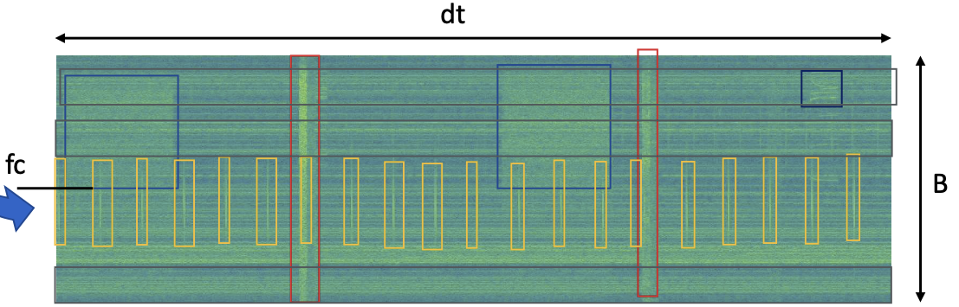
Figure 48 : Exemple de signal IQ souhaité
Ce simulateur devra ainsi être capable de générer un signal IQ des FO (Forme d’Onde) suivantes :
- Radar ;
- LTE / 5G ;
- V-UHF ;
- LoRA bande ISM ;
- Satellite.
En 2023, seule les FO radar, LTE et 5G ont été implémentées.
Afin de permettre ces usages, nous avons décidé de concevoir ce simulateur sous forme de plusieurs briques technologiques, chacune ayant pour objectif de gérer un type de FO. L’architecture est présentée ci-dessous :
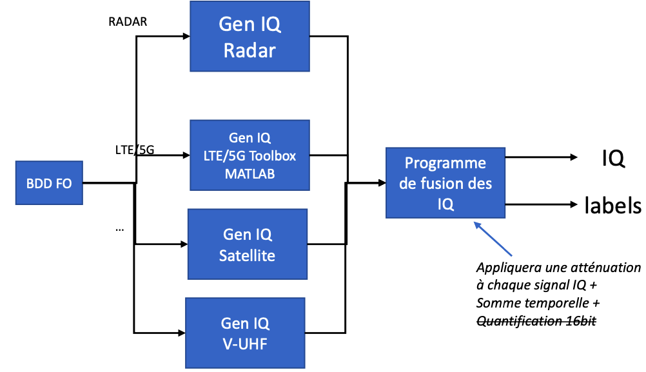
Figure 49 : Architecture du simulateur développé

Développement de la brique radar
Pour le développement de la brique radar, nous avons cherché à développer une fonction reposant sur de multiples paramètres comme la fréquence d’échantillonnage, la fréquence centrale de l’impulsion, la durée de l’impulsion, ou encore le paramètre de modulation. Plus précisément, nous avons cherché à développer une brique permettant de générer tous signaux radars ayant les paramètres suivants :
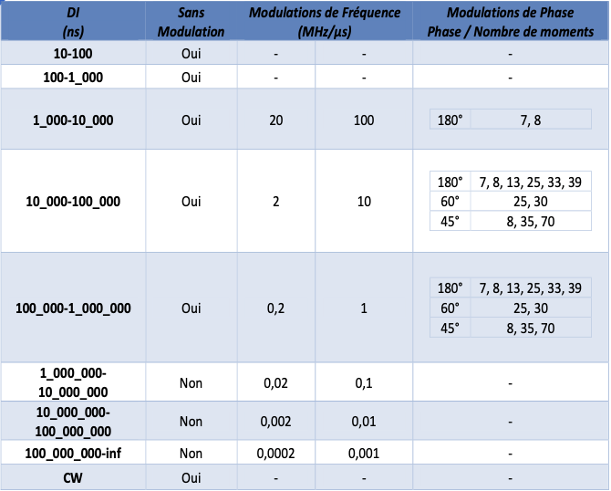
Figure 50 : Signaux radars capables d'être générés par notre simulateur
Lors du développement de cette brique, nous avons également dû faire attention aux phases transitoires des impulsions. En effet, afin d’être plus proche de la réalité, nous les avons atténuées et nous les avons donc fixées à 2μs.
De plus, concernant la modulation en fréquence, nous avons fait le choix que :
- Pour une largeur de modulation de 1MHz, nous appliquons une loi en S ;
- Pour une largeur de modulation de 5MHz, nous appliquons un chirp linéaire ;
- Pour une largeur de modulation de 9Mhz, nous n’appliquons pas de modulation.

Développement de la brique cellulaire et satellite
Pour développer la brique LTE / 5G, nous nous sommes basés sur notre savoir des occupations spectrales des communications LTE et 5G. Concernant la génération des signaux numériques de ces FO nous nous sommes appuyés sur les toolbox LTE et 5G de MATLAB.

Développement de l’orchestrateur
L’ensemble de ces briques, générant chacune une topologie de signal, est géré via une brique orchestrateur. Le but de cette brique est de générer le type d’impulsion demandée en faisant appel aux briques présentées en Figure 49 afin de générer des signaux complexes. Il est par exemple possible de générer une onde radar interférée par des communications téléphoniques. Il est aussi possible de générer des signaux simples, comme des signaux radars. Précisément, l’utilisateur du simulateur va renseigner les formes d’ondes qu’il souhaite générer sur une fenêtre temps fréquence. Le simulateur doit ensuite piocher aléatoirement parmi les FO éligibles et générer les fusions de tous les IQ.
Pour cela, nous avons cherché à générer, à partir de la séquence IQ originale en bande de base, le spectre IQ résultant dans la fenêtre d’écoute. Afin de permettre cela, nous avons développé une solution composée des 3 étapes décrites ci-dessous :
- Étape 1 : Upsampling – Cette étape a pour objectif d’augmenter la fréquence d’échantillonnage afin d’élargir la bande et pouvoir translater le signal sans perte d’information par la suite. Cette translation est relative à la fréquence d’écoute f0.
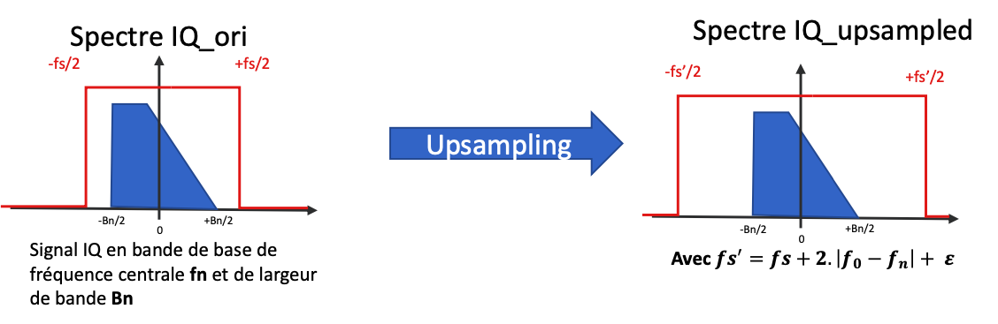
Figure 51 : Représentation du fonctionnement de l'étape 1
- Étape 2 : Translation – Cette étape permet de translater le spectre de f0-fn. L’objectif ici est de translater le signal de l’écart entre la fréquence centrale d’écoute et la fréquence centrale du signal sans perte d’information.
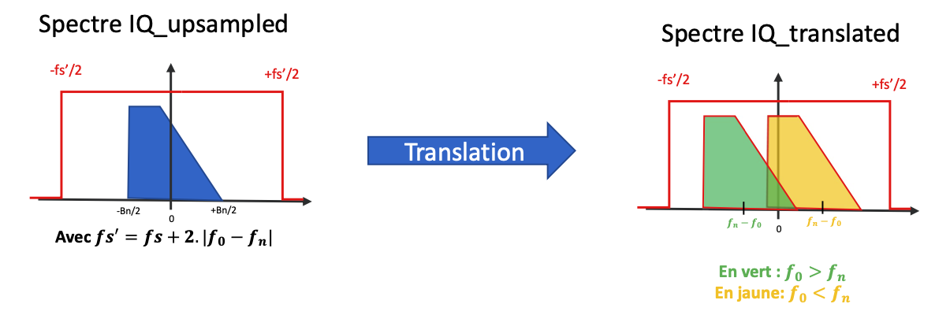
Figure 52 : Représentation du fonctionnement de l'étape 2
- Étape 3 : Sample Rate Conversion – Cette dernière étape permet de rééchantillonner le signal IQ translaté dans la bande fréquentielle de base d’écoute. Cette étape est réalisée via un filtre en quadrature polyphasé qui garantit un rééchantillonnage en 2 étapes sans risque de recouvrement.
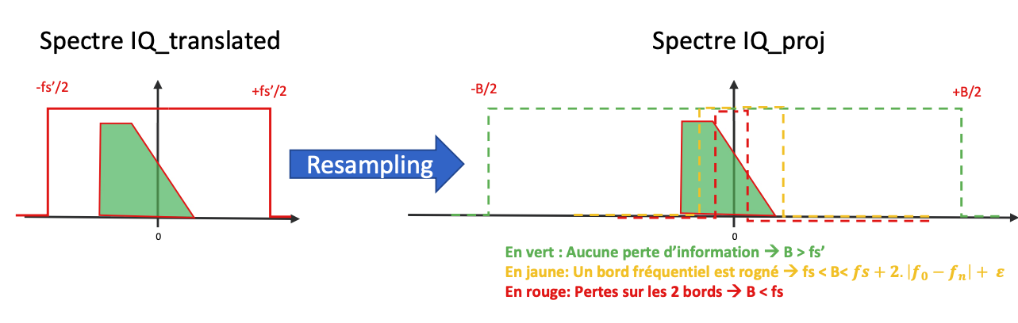
Figure 53 : Représentation du fonctionnement de l'étape 3
Pour cette dernière étape, nous réalisons un rééchantillonnage en deux temps. Tout d’abord, nous procédons à une interpolation. Ici, cette sous-étape consiste à faire un suréchantillonnage suivi d’un filtrage passe-bas. Plus précisément, nous insérons L-1 zéros entre chaque échantillon, suivi d’un filtrage passe-bas avec une fréquence de coupure égale à la fréquence d’échantillonnage de départ. Ensuite, nous procédons à une sous-étape de décimation. Lors de cette seconde sous-étape, nous faisons l’inverse, c’est-à-dire que nous réalisons un filtre passe-bas à une fréquence de coupure égale à la fréquence d’échantillonnage, puis nous conservons un échantillon tous les M échantillons.
L et M sont choisis de telle sorte que le rapport entre la fréquence obtenue après l’étape d’upsampling et la fréquence d’avant l’étape d’upsampling soit égal au rapport entre L et M. Lors de la mise en place de cette solution de rééchantillonnage, nous avons notamment mis en place diverses optimisations de traitement afin d’éviter les multiplications et additions par zéros inutiles.
De plus, une contrainte pratique a fait son apparition lors de nos travaux. En effet, nous sommes obligés d’avoir L et M inférieurs à 100 afin que cette étape de rééchantillonnage puisse se faire dans un temps raisonnable De ce fait, nous devons permettre la réalisation de cascade de upsampling et downsampling afin d’obtenir le rapport de conversion souhaité. Cette cascade se fait donc par ratio de 100 ou 10 de sur ou sous-échantillonnage, sauf sur la dernière qui impose L et M inférieurs à 100. De plus, avec L et M inférieurs à 100 nous garantissons une erreur inférieure à 1%.
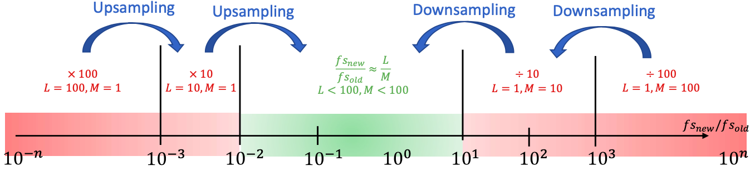
Figure 54 : Représentation de cascades de upsampling et downsampling
Lors de la réalisation des tests, nous constatons que nous réussissons bien à avoir le type de signal souhaité, à savoir des impulsions radar plongées dans des communications téléphoniques. La figure suivante montre le résultat obtenu lors de notre simulation d’une durée de 1ms sur 100MHz de bande de 65 impulsions radar et de 1 burst 5G.
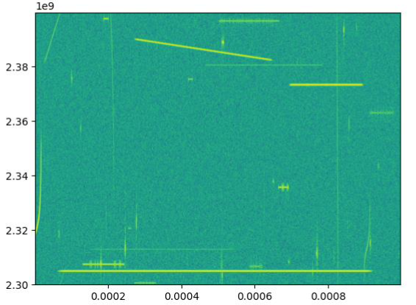
Figure 55 : Résultat obtenu lors d’une simulation d’une durée de 1ms sur 100MHz de bande de 65 impulsions radar et de 1 burst 5G
Nous avons également ajouté du bruit à chaque signal. Pour chaque signal, un SNR (Signal to Noise Ratio) est choisi aléatoirement entre 3dB et 40dB en apprentissage afin de rendre les signaux plus proches de la réalité. Nous pouvons alors envisager un SNR entre -10dB et 40dB sur la base de tests. À partir de la puissance de bruit et du SNR, nous pouvons ensuite calculer l’amplitude crête du signal.
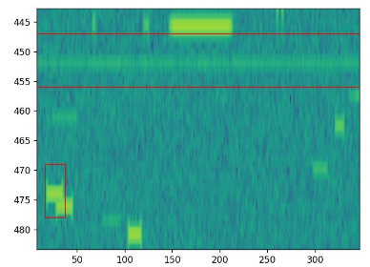
Figure 56 : Exemple de signaux avec SNR générés
Enfin, nous avons implémenté une fonction permettant de générer des « bounding box » quel que soient les paramètres du spectrogramme afin d’identifier plus facilement les signaux lors de l’apprentissage des modèles d’IA.
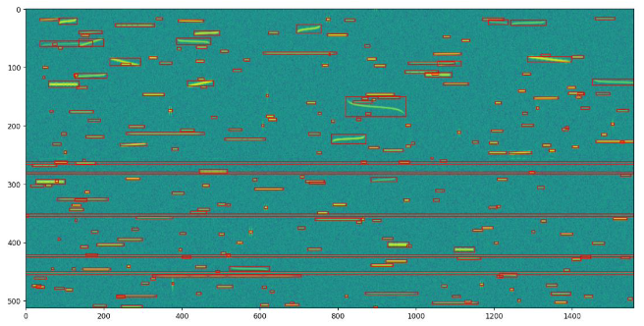
Figure 57 : Signaux avec bounding box générés

Expérimentation des signaux générés sur des modèles d’IA
Dans un dernier temps, suite à la réalisation de ce simulateur nous permettant d’obtenir une base de données pertinente, nous avons testé les signaux générés sur deux modèles d’IA : Faster RCNN et YOLO. Le but ici est de vérifier que nous pouvons entraîner correctement ces modèles à partir de signaux générés par notre simulateur.
Nous avons constaté que pour le modèle Faster RCNN, nous avions une courbe d’apprentissage qui ne converge pas. Nous avons décidé donc d’utiliser un framework plus récent : YOLO.
Concernant le modèle YOLO, nous obtenons de bien meilleurs résultats, comme le montre la figure suivante.
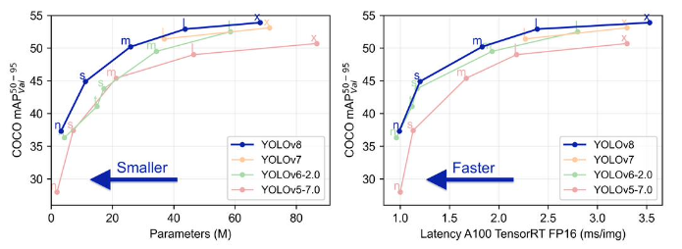
Figure 58 : Résultats obtenus avec le modèle YOLO

Conclusion des travaux
En conclusion, lors des travaux menés en 2023 nous avons pu concevoir, développer et expérimenter un simulateur de signaux de plusieurs formes d’ondes (radar et cellulaire). Pour cela, nous avons défini une architecture décomposée en de multiples briques générant des signaux spécifiques et d’une brique orchestrant l’ensemble et permettant de faire la fusion des signaux. Nous avons également pu valider le fonctionnement de ce simulateur à travers de multiples générations de signaux, mais aussi à travers l’entraînement de modèles d’IA à partir des signaux générés. Lors de futurs travaux, nous chercherons à valider les performances des modèles d’IA entraînés via des données simulées et à vérifier les performances sur des données réelles.

Un signal IQ est un signal échantillonné de façon complexe, avec I la composante en phase, et Q la composante en quadrature.

